ESCUELA SUPERIOR POLITÉCNICA DEL LITORAL
FACULTA DE INGENIERÍA EN CIENCIAS DE LA TIERRA
SISMICA 2D EXAMEN FINAL
NOMBRE_____________________________________________________ FECHA: ____________
- Marque Verdadero (V) o Falso (F). Justifique su respuesta (12 puntos)
- Cuando una onda sísmica pasa de un medio de menor “dureza” a otro de mayor “dureza” el índice o coeficiente de reflexión es negativo. (__) ________________________________
________________________________________________________________________
- Existe una relación inversa entre la frecuencia de la onda y la resolución del registro sísmico y una relación directa entre la frecuencia de la onda y la penetración. (__) _________________
________________________________________________________________________
- La sísmica multicanal permite mejorar la relación señal ruido, porque toma más de una vez el mismo punto de reflexión, los mismos que son resaltados con el proceso de stacking o apilamiento. (__) __________________________________________________________
_________________________________________________________________________
- Las difracciones son errores en la línea sísmica que se producen en un cambio brusco en la interface, por la presencia de una falla o un intrusivo, y que pueden ser corregidas por procesos de migración. (__) _____________________________________________________
_________________________________________________________________________

- Explique los siguientes gráficos de anomalías de velocidad. Los gráficos que se encuentran en la parte superior son los modelos geológicos y los que están en la parte inferior su representación en la sección sísmica (15 puntos).
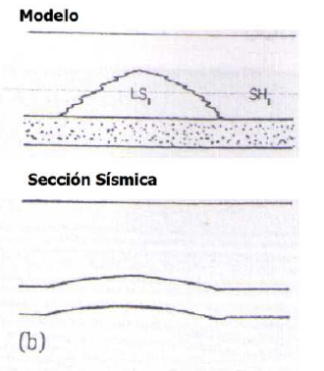 | 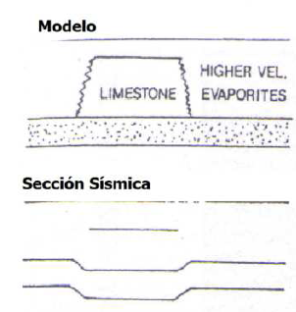
- Describa los siguientes métodos de procesamiento de datos sísmicos (12 puntos)
- Deconvolución
- Control de ganancia automática (AGC)
- Corrección estática
- Corrección dinámica
- Explique en qué consiste la estratigrafía sísmica y los términos: baselap, onlap, donwlap, toplap y truncamiento, identifique dichos términos en el siguiente esquema de línea sísmica. (16 puntos)
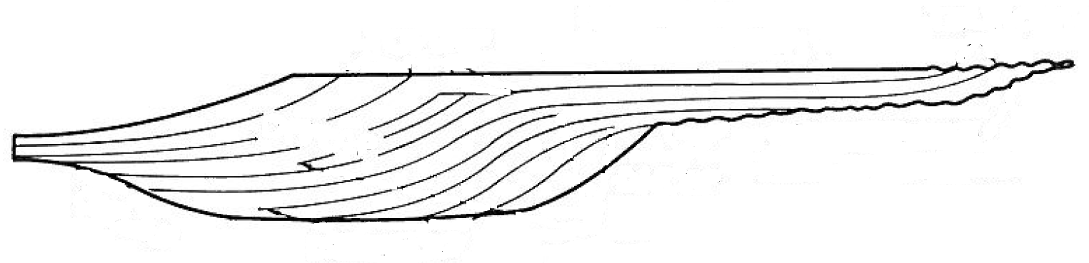
5. Identificar las fallas, domos, cuenca y principales reflectores de la siguiente línea sísmica

